**GELDERLAND - Plaats = Twello (GLD) Havekes Molle (Stellingmolen)**

Havekespad 13  
7391 AT Twello

* Op de huidige plek staat al sinds de veertiende eeuw een molen.
* 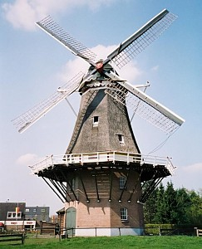De huidige molen is in 1898 door molenaar E.W. Havekes met de naam De Volharding gebouwd als opvolger van een half gesloten standerdmolen die eigendom was van het huis Duistervoorde, die ook een molen bezat aan de noordkant van de spoorlijn in de buurdschap Duistervoorde.
* In 1919 werd de molen verkocht aan A.F. Fakkert, die het gaande werk deels liet slopen en de molen vol liet bouwen met silo's.
* Er werd toen alleen maar electrisch gemalen.
* Door stilstand van de molen ging het verval van de molen snel.
* De molen is in 1975 gerestaureerd en kwam in 1982 weer stil te staan.
* In 1983 werd de stchting "Behoud Havekes Mölle" opgericht om de molen weer geregeld in werking te houden.
* Sindsdien draagt de molen de naam van zijn bouwheer.
* Op de molen wordt momenteel graan gemalen voor zowel veevoer als voor menselijke consumptie